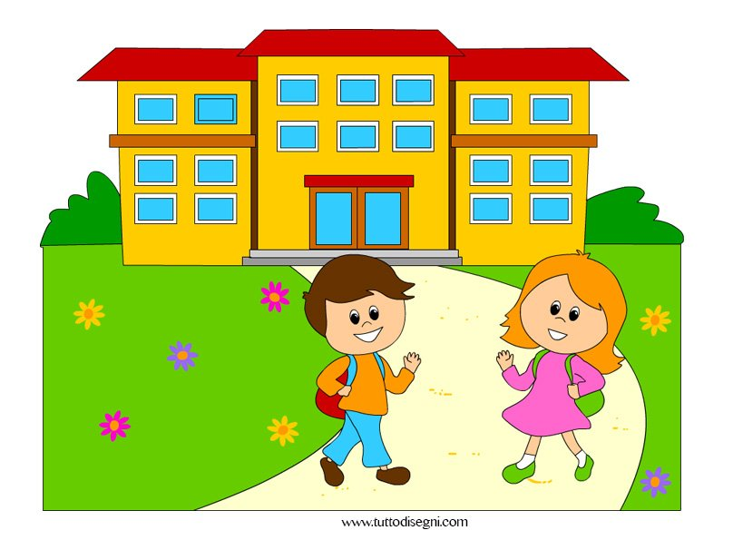
Scuola Primaria D.Berti”
I.C.Avigliana
MATERIALE CLASSE 1A
TEMPO PIENO
Anno scolastico 2023/2024

-1 quadernone a quadretti da 1cm CON MARGINE

-2 quadernone a quadretti da mezzo cm CON IL MARGINE

-2 quadernoni a righe di prima CON MARGINE;

-Copertine: rossa, blu ,viola verde.

-Un diario di formato tipo quaderno ( si consiglia di evitare modelli molto piccoli) con ampio spazio per scrivere.Se possibile, scegliere presentazioni grafiche semplici e chiare.

-Una cartellina rigida con elastico.

-Un album da disegno Fabriano A4,liscio.

-Portapenne completo di: matite colorate,pennarelli,matita HB,temperino,gomma e righello.

-Forbici con punta arrotondata

-Colla stick

-scotch di carta

-un rotolo di scotch comune

-Risma di carta per fotocopie

Tutte le copertine dei libri e dei quaderni ,il diario ,la cartellina,matite ,colori,gomma, temperino… dovranno essere etichettati

Si consiglia di etichettare tutto il materiale.

Da lasciare a scuola

Un sacchetto di stoffa ( contrassegnato con il nome) contenente il cambio composto da: intimo,maglietta ,pantaloni della tuta

Un altro sacchetto di stoffa contenente le scarpe di ginnastica ( contrassegnato con il nome)

Un piccolo asciugamano ,una tovaglietta ed un bicchiere di plastica rigida da tenere nello zaino;
Ogni bambino quotidianamente dovrà avere con sé i propri fazzoletti di carta .

PRENOTARE IN CARTOLERIA I LIBRI DI TESTO PER LA CLASSE PRIMA A
TEMPO PIENO SCUOLA BERTI:

-MILLE AVVENTURE classe 1 STAMPATO AA.VV.
- GIUNTI SCUOLA

-GO KIDS 1 F.Foster LANG EDIZIONI

- TESORO PREZIOSO LAGHI NOVELLA RAFFAELLO

